Por la cual se pone en conocimiento de las entidades prestadoras del servicio de gas natural, los usuarios y demás interesados, las bases sobre las cuales se efectuarán los estudios para determinar la metodología de remuneración de las actividades de distribución y comercialización de gas combustible por redes y la fórmula tarifaria, en el siguiente periodo tarifario.

LA COMISIÓN DE REGULACIÓN DE ENERGÍA Y GAS

En ejercicio de sus atribuciones constitucionales y legales, en especial las conferidas por las Leyes 142 de 1994, y en desarrollo de los Decretos 1524 y 2253 de 1994.

CONSIDERANDO:

Que el Artículo 73.11 de la Ley 142 de 1994, faculta a la CREG para establecer fórmulas para la fijación de las tarifas de los servicios públicos;

Que el Artículo 87 de la Ley 142 de 1994, establece los criterios bajo los cuales se debe definir el régimen tarifario;
Que de acuerdo con el Artículo 88.1 de la Ley 142 de 1994, la CREG puede establecer topes máximos y mínimos de tarifas;

Que el Artículo 91 de la Ley 142 de 1994, determina que para establecer las fórmulas tarifarias “...se calculará por separado, cuando sea posible, una fórmula para cada una de las diversas etapas del servicio”;

Que el Artículo 127 de la Ley 142 de 1994, dispone que antes de doce meses de la fecha prevista para que termine la vigencia de las fórmulas tarifarias, la Comisión deberá poner en conocimiento de las empresas de servicios públicos las bases sobre las cuales se efectuarán los estudio para determinar las fórmulas del período siguiente;

Que el Decreto 2696 de 2004, artículo 11, dispuso que antes de doce (12) meses de la fecha prevista para que termine la vigencia de las fórmulas tarifarias, cada Comisión deberá poner en conocimiento de las entidades prestadoras y de los usuarios, las bases sobre las cuales efectuará el estudio para determinar las fórmulas del período siguiente, que deben cubrir como mínimo los siguientes puntos: i) Aspectos generales del tipo de regulación a aplicar; ii) Aspectos básicos del criterio de eficiencia; iii) Criterios para temas relacionados con costos y gastos; iv) Criterios relacionados con calidad del servicio; v) Criterios para remunerar el patrimonio de los accionistas; vi) Los demás criterios tarifarios contenidos en la ley;

Que mediante la Resolución CREG 011 de 2003, vigente desde el 6 de marzo del mismo año, se establecieron los criterios generales para remunerar las actividades de distribución y comercialización de gas combustible, y las fórmulas generales para la prestación del servicio público domiciliario de distribución de gas combustible por redes de tubería.;

Que los Agentes y terceros interesados han presentado propuestas y planteamientos relacionados con la metodología tarifaria para remunerar la actividad de distribución y comercialización de gas combustible por redes y la fórmula general en próximo período tarifario, tal como se puede observar en el expediente 2007-0059;

Que con base en lo anterior, la Comisión de Regulación de Energía y Gas, considera conveniente poner en conocimiento de las entidades prestadoras del servicio de gas combustible por redes, de los usuarios y demás interesados, las bases sobre las cuales se efectuarán estudios para determinar la metodología y el esquema general de cargos para remunerar las actividades de distribución y comercialización de gas combustible por redes y la fórmula tarifaria, en el siguiente periodo tarifario, las cuales están contenidas en el Anexo General de la presente Resolución;

Que la Comisión, en Sesión No.392 del 04 de noviembre de 2008, aprobó el contenido de la presente Resolución;

RESUELVE:

Objeto. Poner en conocimiento de las entidades prestadoras del servicio de gas natural, de los usuarios y demás interesados, las bases sobre las cuales se efectuarán los estudios para determinar la metodología de remuneración de las actividades de distribución y comercialización de gas combustible por redes y la fórmula tarifaria, en el siguiente periodo tarifario, las cuales están contenidas en el Anexo General de la presente Resolución.

- Inicio del trámite e impulso de la actuación. Con la presente Resolución se da inicio al trámite previsto en el Artículo 11 del Decreto 2696 de 2004, tendiente a adoptar la metodología y el esquema general de cargos para remunerar las actividades de distribución y comercialización de gas combustible por redes y la fórmula tarifaria, durante el próximo periodo tarifario. Le corresponde al Director Ejecutivo el impulso de la respectiva actuación.

- Vigencia. La presente Resolución rige a partir de su publicación en el Diario Oficial y no modifica ni deroga disposiciones vigentes, por tratarse de un acto de trámite.

PUBLÍQUESE Y CÚMPLASE

Dada en Bogotá, a los

MANUEL MAIGUASHCA OLANO | HERNÁN MOLINA VALENCIA
Viceministro de Minas y Energía | Director Ejecutivo

Delegado del Ministro de Minas y Energía

Presidente

ANEXO GENERAL

BASES SOBRE LAS CUALES SE EFECTUARÁ EL ESTUDIO PARA DETERMINAR LOS PRINCIPIOS GENERALES PARA REMUNERAR LAS ACTIVIDADES DE DISTRIBUCIÓN Y COMERCIALIZACIÓN DE GAS COMBUSTIBLE Y LAS FORMULAS GENREALES PARA LA PRESTACIÓN DEL SERVICIO PÚBLICO DOMICILIARIO DE DISTRIBUCIÓN DE GAS COMBUSTIBLE POR RED DE TUBERÍA.

TABLA DE CONTENIDO

1 INTRODUCCIÓN……………………………………………………..……….6
2 DESCRIPCIÓN DE LA METODOLOGÍA ACTUAL……………..……. 6
2.1 OBJETIVOS PREVISTOS……………………………………………..……. 6
2.2 ACTIVIDAD DE DISTRIBUCIÓN………………………………………….. 7
2.2.1. Metodología de remuneración……………………………..……… 7
2.2.2. Canasta de tarifas……………………………………………………. 8
2.2.3. Estructura del cargo de distribución…………………………….. 8
2.2.4. Revisión del cargo promedio de distribución…………………… 9
2.3 ACTIVIDAD DE COMERCIALIZACIÓN………………………………….. 9
2.4 FORMULAS GENERALES APLICADAS………………………………….. 9
2.5 OTROS………………………………………………………………………….. 9
2.5.1. Continuidad del servicio…………………………………………….. 9
3 DIAGNÓSTICO DEL SECTOR……………………….……………………10
3.1 DEMANDA POR SECTOR………………………………….………………..10
3.2 NÚMERO DE USUARIOS………………………………………................11
3.3 COBERTURA Y PENETRACIÓN DEL SERVICIO………….…………...12
3.4 CARGOS APROBADOS…………………………………..…………………..13
3.5 GASTOS DE ADMINISTRACIÓN, OPERACIÓN Y MANTENIMIENTO ……………………………………………………………………………………..14
3.6 INVERSIONES PROYECTADAS…………………………………….………18
3.7 PROYECCIONES DE DEMANDA………………………………….………..19
3.8 CANASTA DE TARIFAS………………………………………………….……21
3.9 ESTRUCTURA DE COSTOS DENTRO DE LA TARIFA…………….…..23
3.10 REVISIÓN DEL CARGO DE DISTRIBUCIÓN A MITAD DE PERIODO TARIFARIO………………………………………………………..………………. 23
4 PLANTEAMIENTO DE LOS AGENTES SOBRE LA METODOLOGÍA VIGENTE………………………………………………………………………………. 25
4.1. LA METODOLOGÍA………………………………………………………… 25
4.2. LA CANASTA DE TARIFAS……………………………………………….. 26
4.3. ESTRUCTURA TARIFARIA……………………………………………..... 27
4.4 LA REVISIÓN DE MITAD DE PERIODO TARIFARIO……….. ………27
4.5. EL FACTOR X……………………………………………………………….. 28
4.6. ACTIVOS NO RECONOCIDOS…………………………………………… 28
4.7. REPOSICIÓN DE ACTIVOS……………………………………………….29
4.8. EL DEA……………………………………………………………………… 29
4.9. EL WACC………………………………………………………….........30
4.10. SITUACIÓN ACTUAL DEL SECTOR Y LA PERTINENCIA DE LA REGULACIÓN…………………………………………………………………..…30
4.11. REVISIONES PERIÓDICAS DE LAS INSTALACIONES INTERNAS. ……………………………………………………………………………………..31
5 PROPUESTA DE BASES PARA ESTUDIO………………………........ 31
5.1 DISTRIBUCIÓN………………………………………………………........... 31
5.1.1. Definiciones y criterios generales……………………………….… 31
5.1.2. Mercado Relevante…………………………………………….......... 32
5.1.3. Expansión y cobertura del servicio……………………………….. 32
5.1.4. Metodología de remuneración………………………………..........33
5.1.5. Cálculo Tarifario………………………………………………………..34
5.1.5.1. Unidades constructivas 34
5.1.5.2. Reposición de Activos 35
5.1.5.3. Gastos de Administración Operación y Mantenimiento 35
5.1.5.4. Demanda 36
5.1.5.5. Costo de capital 36
5.1.5.6. Factor de productividad 36
5.1.6. Metodología de Canasta de tarifas……………………………...... 37
5.1.7. Remuneración de inversiones que aseguren confiabilidad – continuidad…………………………………………………………………………. 38
5.1.8. Pérdidas………………………………………………………………… 39
5.1.9. Indicadores de Calidad en Distribución…………………………. 39
5.2 COMERCIALIZACIÓN………………………………………………………. 39
5.2.1. Metodología de comercialización………………………………….. 39
5.2.2. Determinación de los Gastos Eficientes…………………………. 40
5.2.3. Margen de comercialización……………………………………….. 40
5.2.4. Factor de productividad…………………………………………….. 41
5.2.5. Indicadores de calidad de comercialización……………………. 41
5.3 FORMULAS……………………………………………………………………. 41
5.3.1. Fórmula tarifarias…………………………………………………… 41
5.4 OTROS TEMAS……………………………………………………………….. 42
5.4.1. Áreas de Servicio Exclusivo………………………………………… 42
5.4.2. Proyectos financiados con Recursos de Fondos……………….. 42
5.4.3. Cargo de Conexión…………………………………………………… 43
5.4.4. Periodo tarifario………………………………………………………. 43

BASES SOBRE LAS CUALES SE EFECTUARÁ EL ESTUDIO PARA DETERMINAR LOS PRINCIPIOS GENERALES PARA REMUNERAR LAS ACTIVIDADES DE DISTRIBUCIÓN Y COMERCIALIZACIÓN DE GAS COMBUSTIBLE Y LAS FORMULAS GENREALES PARA LA PRESTACIÓN DEL SERVICIO PÚBLICO DOMICILIARIO DE DISTRIBUCIÓN DE GAS COMBUSTIBLE POR RED DE TUBERÍA.

1 INTRODUCCIÓN

Mediante la Resolución CREG 011 de 2003 se establecieron los criterios generales para remunerar las actividades de distribución y comercialización y las fórmulas generales para la prestación del servicio público domiciliario de gas combustible por redes de tubería.

Teniendo en cuenta la próxima culminación de la vigencia de dicha resolución y en cumplimiento de lo establecido en el artículo 127 de la Ley 142 de 1994 “Antes de doce meses de la fecha prevista para que termine la vigencia de las fórmulas tarifarias de distribución, la Comisión pondrá en conocimiento de las empresas de servicios públicos las bases sobre las cuales efectuará el estudio para determinar las fórmulas del período siguiente”, se divulga a las entidades prestadoras del servicio público domiciliario de gas combustible por redes, usuarios y demás interesados las bases sobre las cuales se adelantarán los estudios que permitan establecer con posterioridad los principios, la metodología y cálculos para determinar los cargos de distribución, comercialización y las fórmulas tarifarias del servicio público de gas combustible por redes para el nuevo periodo tarifario.

En este anexo se presenta una descripción de la metodología actual, los comentarios de los agentes a la misma, un diagnóstico sobre la evolución del sector y la propuesta de bases para el próximo periodo. Es de anotar que se han considerado los comentarios recibidos sobre la metodología durante el presente periodo tarifario y en el taller llevado a cabo con los Agentes el día 9 de noviembre de 2007. Así mismo, se han contemplado las necesidades de modificación evidenciadas al interior de la Comisión.

2 DESCRIPCIÓN DE LA METODOLOGÍA ACTUAL

2.1 OBJETIVOS PREVISTOS

La Metodología vigente para las actividades de distribución y comercialización de gas combustible por redes así como la fórmula tarifaria tenía como propósito cumplir con los siguientes objetivos:

- Incentivar la penetración del gas combustible.
- Mantener el ritmo de crecimiento en cobertura.
- Lograr una mejor asignación de costos.
- Ajustar aspectos regulatorios del anterior marco tarifario relacionados con:
- Cargo por empresa y no por mercado
- Indefinición de mercado relevante
- Falta de claridad en la separación de D y C
- Incorporar criterios de calidad y cobertura
- Evitar el traslado ineficiente de costos

Así mismo se requería:

- Flexibilizar la fórmula regulatoria, la cual era única para mercados regulados y no regulados lo que limitaba la posibilidad de adoptar estrategias específicas para mantener y aumentar la penetración de gas en mercados no regulados.

- Eliminar la predicción anual de costos de compra y transporte de gas natural, la cual generaba incertidumbre y complejidad en los ajustes correspondientes

- Prescindir de la utilización del factor Kst, que era poco adecuado para mercados en expansión y de complejo manejo en la fórmula tarifaria.

- Evitar el Benchmarking en compras de gas el cual utilizaba como referencia la operación de un mercado altamente competitivo el cual no lo es.

A continuación se resumen los principales aspectos que contempla la Resolución CREG 011 de 2003 en relación con la distribución, la comercialización, la fórmula tarifaria y otros aspectos:

2.2 ACTIVIDAD DE DISTRIBUCIÓN

Metodología de remuneración

La actividad de Distribución se remunera utilizando la metodología de Canasta de Tarifas, aplicada con base en los cargos por uso a partir de cálculos de costos medios de mediano plazo. Esta es una metodología de incentivos o precios máximos, en la cual la empresa tiene estímulos para obtener con el paso del tiempo beneficios derivados de mayor eficiencia.

La estimación de los costos medios para la prestación del servicio de Distribución de Gas Combustible se basa en el cálculo de valores presentes, de la siguiente forma:

- Se determina la inversión base la cual contempla las inversiones existentes y el programa de nuevas inversiones a realizar en el periodo tarifario que son calculadas con costos estándar de unidades constructivas.

- Se considera la proyección de demanda para un horizonte de 20 años.

- Se determinan los gastos de AOM proyectados para un horizonte de 20 años y evaluados con el método de análisis envolvente de datos (DEA).

- El costo de capital es determinado con el cálculo del costo promedio ponderado de capital WACC (Weighted Average Cost of Capital) antes de impuestos. Los valores utilizados para los cargos aprobados en el presente periodo tarifario son los establecidos en las Resoluciones CREG 045 de 2002 y 069 de 2006

- El cargo corresponde al costo medio de mediano plazo que es calculado como el cociente entre el valor presente de las inversiones y los gastos de AOM, y el valor presente de la demanda

Canasta de tarifas

Con base en el Cargo Promedio de Distribución aprobado por la Comisión, el Distribuidor puede aplicar la Canasta de Tarifas teniendo en cuenta lo siguiente:

- Cargo Techo: El cargo más alto no puede exceder el 10% del Cargo Promedio de Distribución (cargo techo).

- Cargo Piso: El cargo más bajo no debe ser menor al costo medio de la Red Primaria.

- Se pueden definir máximo seis rangos de consumo, con un cargo de distribución diferente y con los cuales se clasifica a los usuarios de acuerdo a su volumen de consumo.

- Todos los Usuarios residenciales deben estar contemplados en el primer rango de consumo.

- A partir de los rangos definidos, el Distribuidor establece los distintos cargos unitarios aplicables a cada rango de consumo en forma continua descendente.

Estructura del cargo de distribución

De igual manera la metodología contempla que los Distribuidores pueden diseñar diferentes estructuras de cargos fijos y cargos variables para el cargo de distribución correspondiente a cada rango de consumo, con excepción del primer rango de consumo.

Revisión del cargo promedio de distribución

La metodología de remuneración de la actividad de distribución de gas combustible por redes de tubería establecía que a mitad del período tarifario, las empresas presentarían a la CREG el reporte de las inversiones y la demanda realmente atendida, con el fin de determinar si se incorporaban las desviaciones respecto a las proyecciones.

De acuerdo con esto, se expidió la Circular 057 de 2 de noviembre de 2006 en donde se indicó la forma en que las empresas deberían enviar a la Comisión la información exigida por la Resolución CREG 011 de 2003 para llevar a cabo la revisión.

Es de anotar que aunque no se incorporaron las desviaciones dentro del cargo de distribución en la mitad del periodo tarifario, si se revisaron los datos reales de inversión y demanda, llevando a concluir que en varios casos los datos reales de demanda superaban las proyecciones.

2.3 ACTIVIDAD DE COMERCIALIZACIÓN

En la actividad de comercialización se determinó un cargo máximo calculado como el cociente de la suma de los gastos anuales de AOM atribuibles a la actividad de Comercialización y que resultaron de aplicar la metodología de Análisis Envolvente de Datos, más el ingreso anual del Comercializador considerando un margen de comercialización equivalente al 1.67% sobre el total facturado.

Para los mercados nuevos se estableció que se fijaría un Cargo de Comercialización igual al de otro Comercializador que atienda un mercado similar.

2.4 FORMULAS GENERALES APLICADAS

La regulación contempla tres tipos de fórmulas tarifarias para los usuarios regulados atendidos con gas combustible por redes de tubería: (i) La aplicable a usuarios atendidos a través de gas natural, (ii) la aplicable a usuarios atendidos con Gas Natural Comprimido – GNC y (iii) La aplicable a usuarios con Gas Licuado de Petróleo – GLP.

2.5 OTROS

Continuidad del servicio

Sobre la continuidad del servicio el Artículo 37 de la Resolución CREG 011 de 2003 dispone que todo Comercializador que atienda a usuarios regulados debe tener contratos vigentes de suministro y transporte de gas combustible, que aseguren la continuidad del servicio al mercado atendido.

Este artículo fue modificado mediante la Resolución CREG 075 de 2008, en donde se permite que el Distribuidor-Comercializador asegure la continuidad del servicio complementando los contratos suscritos con infraestructura, contratos de almacenamiento, contratos de respaldo o con el uso de combustibles técnicamente intercambiables con el gas combustible contemplado en su Contrato de Condiciones Uniformes, previa autorización de la CREG cuando implique modificación a las fórmulas tarifarias para cada actividad.

Así mismo, el Decreto del Ministerio de Minas 2687 de 2008, determinó que los distribuidores de gas natural podrán incluir dentro de su plan de inversiones, aquellas que se requieran para asegurar la confiabilidad en la prestación del servicio público de gas natural.

3 DIAGNÓSTICO DEL SECTOR

A continuación se hace un análisis general del sector en los años en que se ha aplicado la metodología tarifaria establecida en la Resolución CREG 011 de 2003, en relación con la evolución de la demanda, el número de usuarios, la cobertura y la penetración del servicio, la aprobación de cargos, la estructura de costos en la tarifa, la aplicación de rangos en la canasta de tarifas y sobre las inversiones que fueron aprobadas.

3.1 DEMANDA POR SECTOR

El crecimiento de la demanda, para el periodo comprendido entre el 2003 al 2007, fue para el sector residencial cerca del 29%, para el industrial del 58%, para el sector comercial del 102% y para el gas natural vehicular del 1071%.

Gráfica 1. Evolución de la demanda

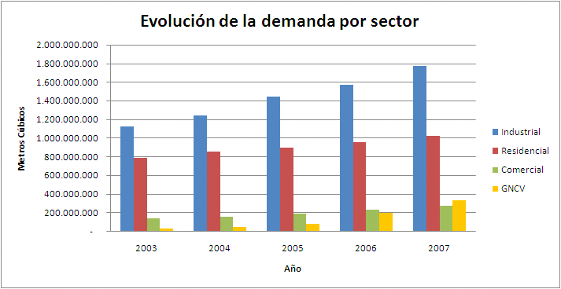
Fuente: SUI

3.2 NÚMERO DE USUARIOS

Ahora bien, la evolución en el número de usuarios ha sido significativa en el actual periodo tarifario. Para finales del año 2007 se tenían ya más de cuatro millones y medio de usuarios, cifra considerable si se tiene en cuenta que para el año 2003, antes de la aplicación de la metodología tarifaria definida en la Resolución CREG 011 de 2003 esta cifra era de tres millones de usuarios. Esto muestra que se ha presentado un crecimiento de cerca del 44% en el número de usuarios y concentrado en los sectores comercial y residencial, los cuales para el periodo 2004 a 2007 han crecido alrededor del 65%.

Gráfica 2. Número de usuarios

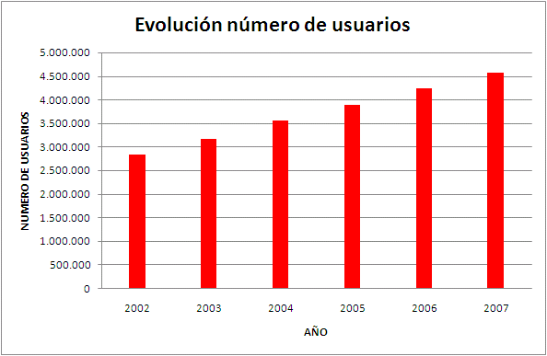
Fuente: UPME

3.3 COBERTURA Y PENETRACIÓN DEL SERVICIO

Así mismo y de acuerdo con las cifras de la UPME, se observa que la cobertura del servicio ha aumentado y para el año 2007 en promedio alcanzó el 73%.

Gráfica 3. Cobertura del servicio

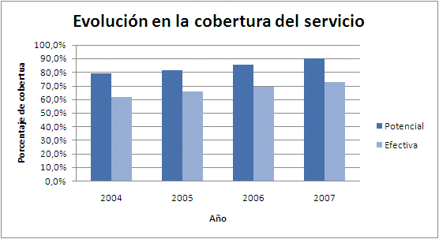
Fuente: UPME

Entre el 2004 y el 2007 se aumentó el número de municipios en un 10%, llevando a que 421 municipios cuenten hoy con el servicio de gas combustible por redes. Este crecimiento se ha debido a iniciativa del sector privado y a los recursos disponibles del Fondo Especial de Cuota de Fomento y el Fondo Nacional de Regalías para financiar redes de distribución.

Gráfica 4. Evolución en la penetración del número de municipios

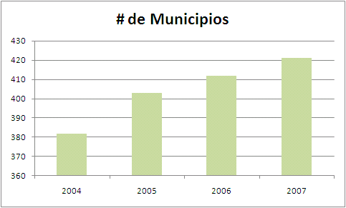
Fuente: UPME

3.4 CARGOS APROBADOS

De otro lado hay que indicar que durante los años 2004 a 2008, la Comisión ha expedido más de 60 resoluciones en relación con la aprobación de cargos para la distribución y comercialización de gas combustible de mercados relevantes. Los cargos aprobados para distribución han oscilado entre los 140 y 847 $/m³ y en comercialización entre los 871 y 3.196 $/factura.

Estas variaciones entre cargos se deben principalmente a la diferencia de demandas proyectadas por mercados y a las densidades de las poblaciones, expresadas en número de usuarios por kilómetro de red de los mercados. A continuación se muestra un resumen de los cargos de distribución aprobados, discriminados en gastos AOM e inversión. Así mismo, se pueden observar los cargos aprobados para la actividad de comercialización.

Tabla 1. Cargos aprobados con la metodología de la Resolución CREG 011 de 2003
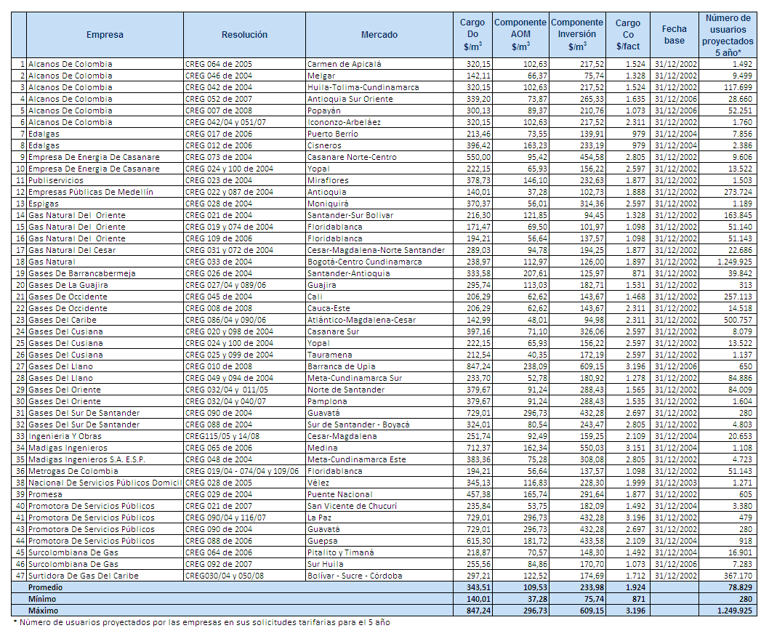

3.5 GASTOS DE ADMINISTRACIÓN, OPERACIÓN Y MANTENIMIENTO

De acuerdo con la metodología DEA, el porcentaje de eficiencia que se les aplicó a las proyecciones de gastos AOM presentadas en cada solicitud tarifaria fueron los siguientes:

Tabla 2. Factor de Eficiencia aplicado sobre las proyecciones de demanda.
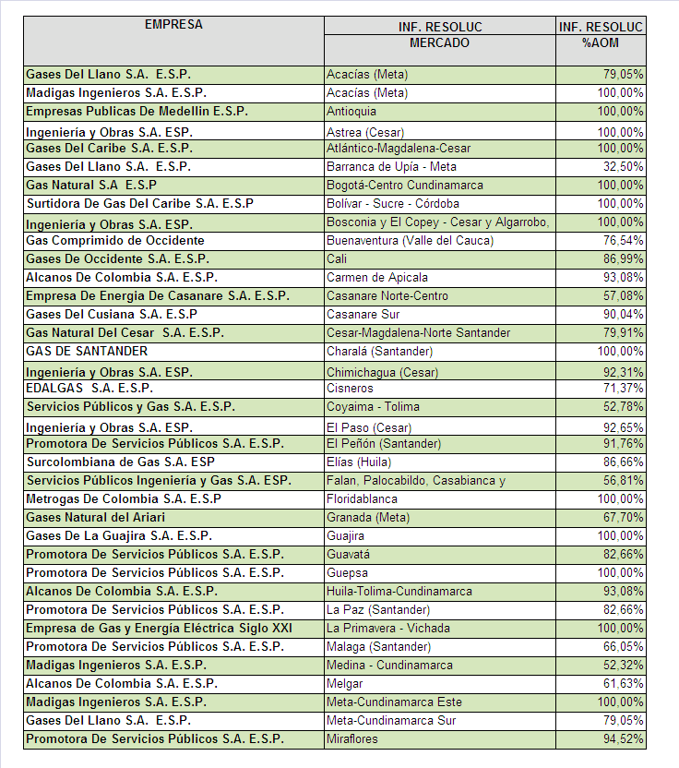

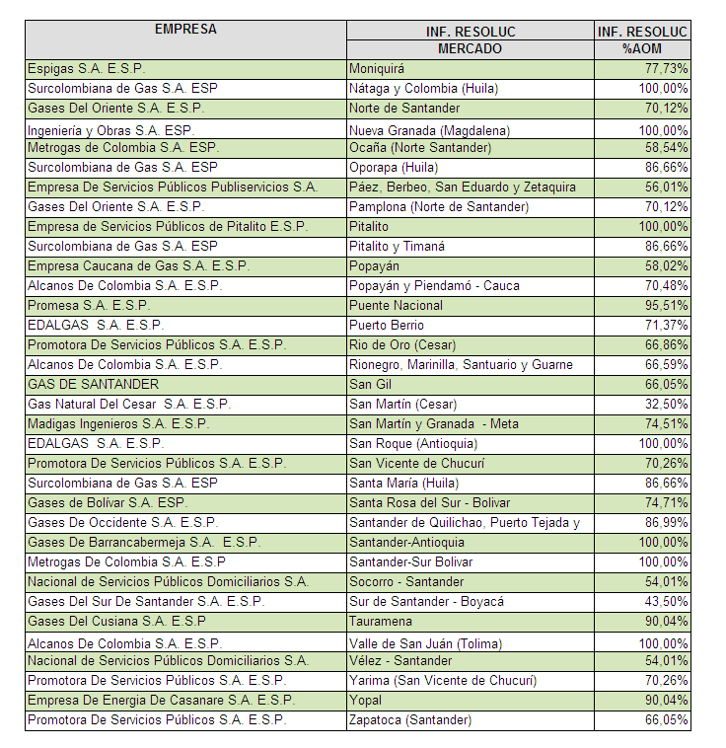

De otro lado, se muestra una comparación entre los gastos AOM proyectados por algunas empresas y los reales estimados. Esta comparación se hace en conjunto con las actividades de distribución y comercialización, teniendo en cuenta que con la información existente es difícil una discriminación de gastos por cada una de estas actividades. Para ello se tomaron los gastos y costos totales de la empresa, se eliminaron aquellas cuentas que no corresponden a los gastos de AOM de las actividades de distribución y comercialización. Sin embargo, se aclara que esta primera aproximación puede incluir gastos de otros negocios como revisiones, conexiones, instalaciones internas, etc.

Tabla 3. Gastos AOM proyectados Vs. Reales (Millones de pesos de 2002)

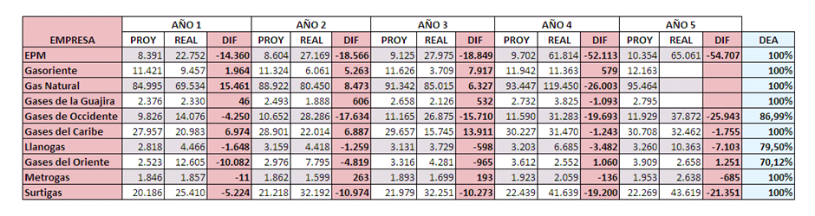

Tabla 4. Demanda proyectada vs. Demanda real
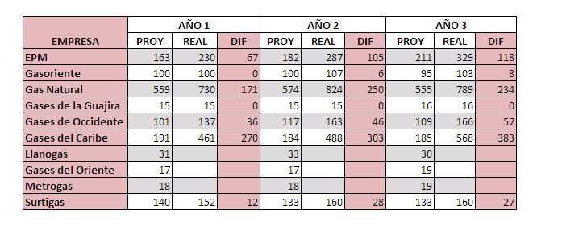

Del cuadro anterior no puede concluirse que los gastos reales sean superiores a los proyectados, porque junto al crecimiento en los gastos, se han presentado incrementos significativos en las ventas en metros cúbicos (Tabla 4) y en pesos en algunos casos, lo que ha generado mayores ingresos por concepto de AOM (Tabla 5).

Tabla 5. Ingresos adicionales por cargo de AOM resultante de las mayores demandas. (Millones de pesos de 2002)

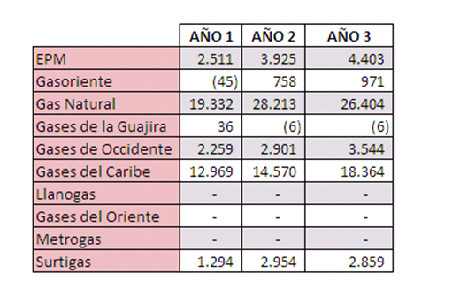

3.6 INVERSIONES PROYECTADAS

De acuerdo con los datos utilizados para la aprobación de los cargos y los Valores presentes de las inversiones proyectadas para el periodo tarifario, se observa que las empresas que iban a realizar mayor grado de inversión en el periodo tarifario eran Gas Natural, Gases del Caribe, Empresas Públicas de Medellín, Gases del Oriente y Surtidora de gases del Caribe.

Tabla 6. Inversión Proyectada aprobada en los cargos de distribución

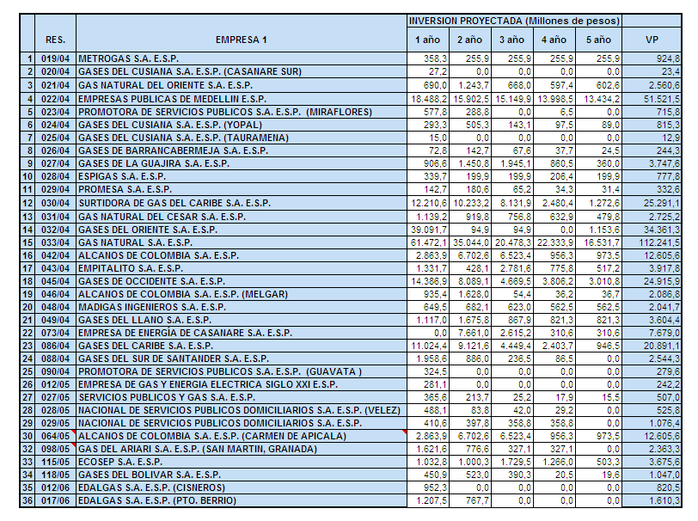
Fuente: CREG. Cifras del año de fecha base de aprobación de los cargos.

Ahora bien, teniendo en cuenta las proyecciones de inversiones y los datos previstos de nuevos usuarios a conectar, según las solicitudes tarifarias de algunas empresas, se determinó el costo de un nuevo usuario para el periodo tarifario. Este calculado como la relación entre la suma del monto de la proyección de inversiones y el número de nuevos usuarios. De este ejercicio se observa que para la empresa Espigas el costo de un nuevo usuario esta alrededor de 963.000 pesos, mientras que para el mercado de Puerto Berrío el costo esta en los 220.000 pesos aproximadamente. Estas cifras están en pesos de diciembre de 2002.

Gráfica 5. Costo por usuario nuevo a conectarse
(Pesos de dic-2002)

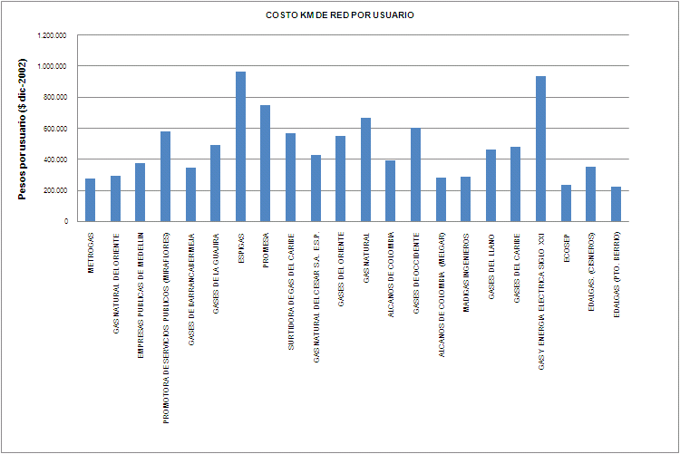
Fuente: CREG – Datos solicitudes tarifarias.

3.7 PROYECCIONES DE DEMANDA

Revisando las cifras de las proyecciones de demanda de los 20 años, suministradas por las empresas para la determinación de sus cargos de distribución, se puede observar que para los cinco primeros años y los correspondientes al periodo tarifario el promedio de crecimiento es el siguiente:

Tabla 7. Porcentaje de crecimiento en las proyecciones de demanda para el periodo tarifario

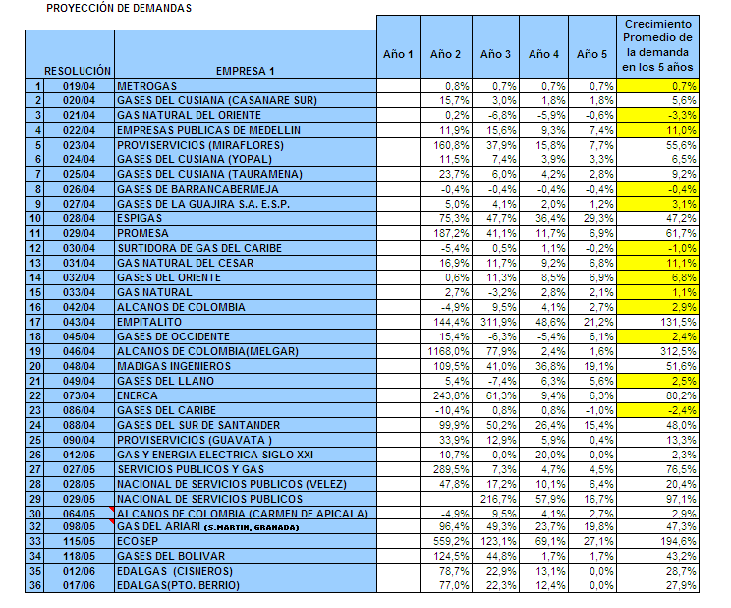

De lo anterior, se observa que el crecimiento esperado de acuerdo con las proyecciones de demanda para los mercados existentes antes del periodo tarifario y de empresas ya constituidas, en su mayoría es muy bajo con excepción de Empresas Públicas de Medellín y Gas Natural del Cesar que en promedio en los cinco años esperaban un crecimiento del 11%.

En la gráfica 6 se muestra la relación del valor presente de la demanda versus el valor presente de inversiones existentes y proyectadas.

Gráfica 6. Valor Presente de la demanda Vs. Valor Presente de las Inversiones existentes y proyectadas en el periodo tarifario.

Fuente: CREG

3.8 CANASTA DE TARIFAS

De acuerdo con los datos del año 2008, se observa en la tabla siguiente la forma en que las empresas estructuran los rangos de consumo para su canasta de tarifas. De esto se puede ver que por ejemplo para el primer rango de consumo hay empresas que han definido éste con consumos de cero hasta 25 metros cúbicos y otras han establecido consumos de cero hasta 85.000 metros cúbicos. Estas diferencias se deben al tamaño de las ventas de cada empresa y del número de usuarios industriales que atiende.

Tabla 8. Estructura de la canasta de Tarifas aplicada por las empresas para el año 2008

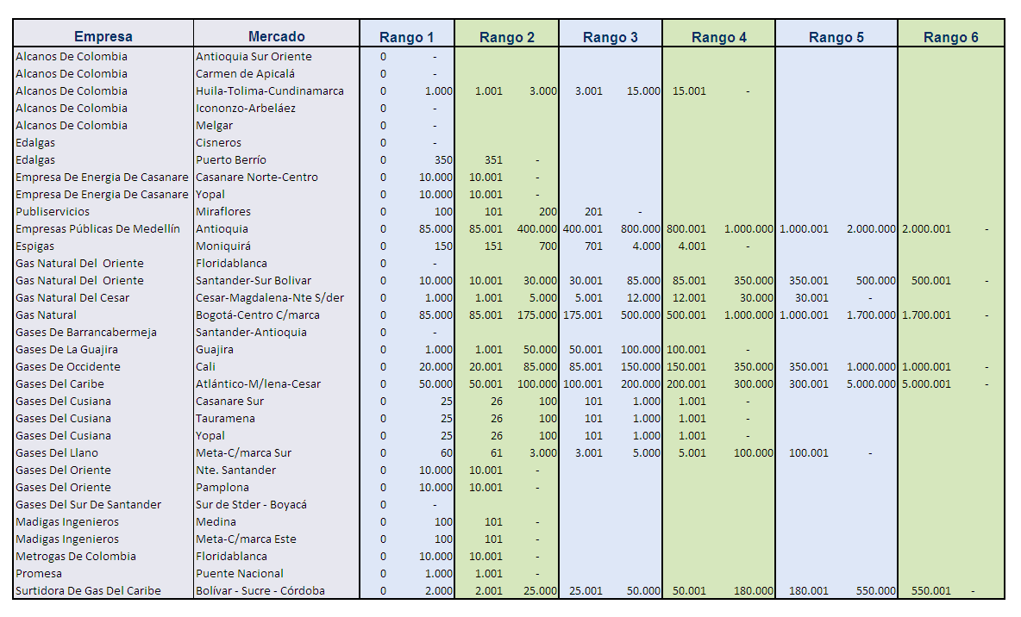

Es de anotar que de una lista de 32 mercados, en 7 de ellos las empresas no han definido rango, en seis mercados sólo utilizan un rango de consumo y que en seis mercados las empresas utilizan los seis rangos permitidos en la regulación.

Gráfica 7. Número de empresas Vs. Número de rangos de la canasta de tarifas
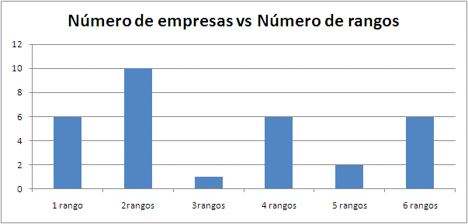

3.9 ESTRUCTURA DE COSTOS DENTRO DE LA TARIFA

De otro lado, se tiene que para el primer rango de consumo en el cual están incluidos todos los usuarios residenciales, en algunos casos comerciales y en otros hasta pequeños industriales, los costos de distribución de gas representan en promedio cerca de un 41% de la tarifa a usuario final y los de comercialización en promedio un 17%, como puede observarse en la Gráfica 8.

Gráfica 8. Estructura de la tarifa ($/m³ de 2008)

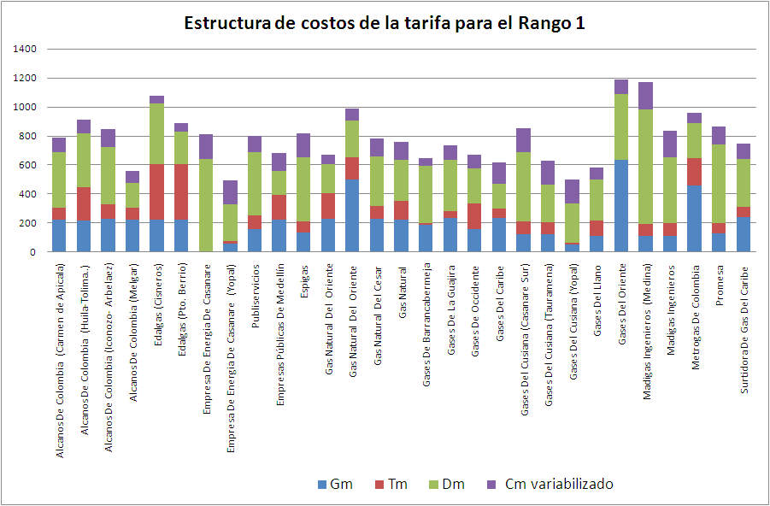
Fuente: SUI

Para empresas como Gas Natural del Oriente, Metrogas, Gases del Oriente entre otras se puede observar un costo de G muy superior comparado con el de las otras empresas. Esto puede deberse a que en el momento actual de coyuntura en donde el balance de oferta demanda es estrecho, algunas de las empresas que atienden usuarios regulados y a las cuales se les han vencido sus contratos con los productores comercializadores, se han visto obligadas a comprar gas en el mercado secundario o a utilizar otras alternativas como el aire propanado para no alterar la continuidad del servicio de sus usuarios.

3.10 REVISIÓN DEL CARGO DE DISTRIBUCIÓN A MITAD DE PERIODO TARIFARIO

La metodología de remuneración de la actividad de distribución de gas combustible por redes de tubería establecía que se debía llevar a cabo una revisión a mitad de periodo tarifario de las variables de inversión y demanda, con el propósito de determinar si se incorporan las desviaciones respecto a las proyecciones iniciales, en el cargo de distribución.

En este sentido el artículo 9° de la Resolución CREG 011 de 2003, determina lo siguiente:

“REVISIÓN DEL CARGO PROMEDIO DE DISTRIBUCIÓN. A mitad del período tarifario, contado a partir de la fecha de entrada en vigencia de la resolución que establece el Cargo Promedio de Distribución para cada mercado, las empresas presentarán a la CREG el reporte de las inversiones en Activos Inherentes a la Operación y en Otros Activos efectivamente ejecutadas y la demanda realmente atendida, con el fin de determinar si se incorporan las desviaciones respecto a las proyecciones iniciales en el cargo de distribución y si hay lugar a modificaciones en el mismo. En todo caso, en la revisión se tendrá en cuenta que la Ley no permite trasladar a los usuarios los costos de una gestión ineficiente.
Parágrafo 1. En caso de considerar necesario hacer modificaciones a los cargos, se tendrá en cuenta, para su definición, el Costo de Capital Invertido de acuerdo con el numeral 7.3 de esta Resolución.
Parágrafo 2. No serán objeto de revisión del Cargo Promedio de Distribución a mitad de período tarifario, aquellas empresas con desviaciones en la demanda proyectada que sean imputables a este agente”.

El proceso de revisión del cargo de distribución fue incluido dentro de la metodología tarifaria con el propósito de:

- Incorporar desviaciones en inversión y demanda dentro del cálculo del cargo de distribución, considerando que existen factores que imprimen incertidumbre en la elaboración de las proyecciones de demanda.

- Verificar el cumplimiento por parte de las empresas, del programa de nuevas inversiones proyectado y que es remunerado dentro de los cargos que fueron aprobados y que son cobrados a los usuarios.

- Ajustar los cargos de distribución a las condiciones reales que se han presentado a mitad del periodo tarifario en relación con la demanda y la inversión.

De acuerdo con lo anterior la norma dejaba a discreción de la Comisión determinar si se incorporaban las desviaciones respecto a las proyecciones iniciales en el cargo de distribución y si habría lugar a modificaciones en este. Sin embargo, aunque los datos reales vs. Proyectados evidenciaban variaciones se consideró prudente no realizar ajustes en el cargo hasta tanto se cumpliera el periodo tarifario.

Tabla 9. Demanda Proyectada Vs. Demanda real
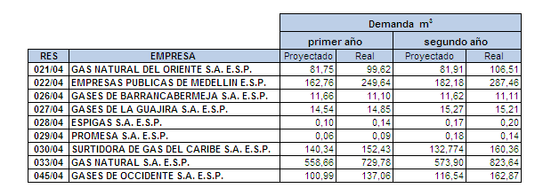
Fuente. Información reportada por las empresas circular CREG 057-06

4 PLANTEAMIENTO DE LOS AGENTES SOBRE LA METODOLOGÍA VIGENTE

El día 9 de noviembre de 2007 se realizó un taller con las empresas del sector de gas natural y terceros interesados en donde se generó un espacio para que se hicieran comentarios sobre la aplicación de la Resolución CREG 011 de 2003 y se plantearan los aspectos necesarios a considerar para establecer las bases metodológicas para la remuneración de las actividades de distribución y comercialización para el próximo periodo tarifario. Las presentaciones así como las comunicaciones enviadas se encuentran recopiladas en el expediente 2007-0059.

De forma general la industria planteó puntos de vista sobre: La metodología, la canasta de tarifas, la revisión a mitad de periodo tarifario, el factor de eficiencia, los activos reconocidos, el DEA, el WACC, la situación actual del sector y la pertinencia de la regulación y las revisiones periódicas de las instalaciones internas.

Estos comentarios fueron expuestos por Gas Natural, el Grupo Promigás, el Grupo Invercolsa, Económica consultores e Isagen.

A continuación se presentan los principales planteamientos, los cuales se resumen en los siguientes temas: metodología, canasta de tarifas, estructura tarifaria, revisión a mitad de periodo tarifario, el factor X, activos no reconocidos, reposición de activos, el DEA y el WACC.

LA METODOLOGÍA

- En la Regulación Price Cap los precios están desligados de los costos reales de las empresas. De hecho, los precios fijados por Price Cap difieren del Costo Medio de Largo Plazo.

- La Regulación por Costo Medio se traduce en el cobro de tarifas altas cuando la infraestructura disponible tiene poco uso y en tarifas bajas cuando esta infraestructura es usada de manera intensiva. Este resultado es contrario al principio de eficiencia asignativa y por ende es contrario a las leyes de Oferta y de Demanda.

- El Price Cap introdujo tres innovaciones en la fijación de tarifas: i) indexación de precios con IPC e IPP; ii) reconocimiento de que parte de los aumentos de productividad de las compañías corresponden a mejoramientos que no dependen de su gestión, lo que indica que en el factor X, o tasa exógena de incremento de productividad estimada; y iii) la fijación de un precio cota que valora el costo de una canasta de servicios y no cada servicio individual. La compañía tiene libertad para fijar el precio de cada servicio mientras éste no supere el límite.

Se formula la pregunta de si el servicio de gas es un monopolio, considerando que para que un mercado sea Monopolio Puro, deben presentarse una serie de características específicas, entre las cuales se encuentran:

- No existen productos sustitutos (el consumidor se ve obligado a consumir lo que produce el monopolista).

- El producto del monopolio es totalmente diferente de los que existen en el mercado (si es que existen).

- La empresa puede modificar la cantidad de producto que ofrece con la finalidad de tener cierto control sobre el precio (normalmente disminuye su producción para aumentar sus ganancias con precios mayores).

- Desde luego, no hay competencia porque el productor monopolista controla todo el mercado.

LA CANASTA DE TARIFAS

Sobre este aspecto se expuso lo siguiente:

- La canasta de tarifas no es pura debido a que introduce restricciones de piso y techo.
- Los consumos inelásticos se reducen menos que proporcionalmente que los aumentos en los mercados elásticos.

- Esta metodología se comporta como un ingreso medio imperfecto.

- Se está incentivando a las restricciones de cantidades para mantener el nivel de ingreso regulado.

- El techo debería considerar la composición y las características del mercado de cada agente, así como las metas de masificación y los precios de sustitutos.

- La canasta no puede ser universal para la totalidad de los mercados debido a que castiga más que proporcionalmente mercados con alta demanda industrial e impide competencia en segmentos elásticos.

- El número de rangos deber ser función de la estructura de cada mercado. Estos no se deben restringir a seis debido a que esto limita la competitividad del gas en algunos sistemas y castiga particularmente mercados con consumo industrial y con clientes de altos consumos.

ESTRUCTURA TARIFARIA

El esquema actual de tarifas discontinuas induce a ineficiencia energética y a introducir volatilidad en la facturación de usuarios industriales, comparado con un esquema de tarifas escalonadas continuas.

LA REVISIÓN DE MITAD DE PERIODO TARIFARIO

Sobre lo definido en el artículo 9 de la Resolución CREG 011 de 2003, la industria comentó:

- Esta revisión contraviene lo definido en la Ley sobre la vigencia quinquenal de las tarifas.

- Imposibilita el desarrollo de planeamiento estratégico de mediano plazo.

- No es coherente con las señales de largo plazo que requiere un sector intensivo en inversión.

- No brinda estabilidad a las empresas ni a los usuarios.

Sobre el mismo tema también se manifestó:

- La revisión de mitad de periodo se ajusta a una metodología por costo del servicio o tasa de retorno. Si ésta se introduce en la metodología por incentivos presenta problemas de consistencia regulatoria.

- De adoptarse regulación por incentivos se requieren de reglas estables para periodos relativamente largos para que el incentivo logre el efecto esperado.

- La regulación por incentivos permite que las firmas sean reclamadoras residuales de los beneficios asociados a la reducción de costos e incrementos de la demanda – Incentivo de productividad.

- En contraprestación se asignan la mayoría de riesgos al agente y no al mercado.

- No existe proporcionalidad entre los riesgos asignados y el plazo de revisión.

EL FACTOR X

- Determina la tasa mínima de declinación de precios para alcanzar la eficiencia y crecimientos de escala.

- Recoge ajustes de eficiencia para obtener la frontera comparativa.

- Refleja incrementos de demanda y escala esperados para operar con eficiencia.

- El factor X es alternativo a la definición de precios por acotamiento de eficiencia.

- La aplicación de acotamientos a la inversión, los gatos y la demanda sólo puede combinarse con el factor X si el mismo comprende exclusivamente los incrementos de productividad asociados al progreso o cambio técnico.

- No existe la información en Colombia para hallar un X puro por cambio técnico.

- Las actividades de transporte y distribución de gas natural son de bajo cambio técnico. No es factible esperar un desplazamiento de la frontera durante el periodo tarifario.

- Bajo esta configuración de aplicación del factor X se duplican las exigencias a los agentes. El esfuerzo requerido es más que proporcional al logro de costos y escalas de eficiencia.

- Aplicación simultánea de acotamiento por eficiencia, rechazo de gastos y factor X de productividad.

ACTIVOS NO RECONOCIDOS

De acuerdo con los comentarios de las empresas, en la actualidad existen Activos Inherentes a la Operación que no han sido adoptados por la CREG tales como el Sistema de Información Geográfico, el Levantamiento Cartográfico, Predial y de Redes, el Plan de Continuidad del Negocio, los Sistemas de Información, y por lo tanto no están homologados como Unidades Constructivas.

El efecto del no reconocimiento de estos Activos a las empresas que los poseen, como “Activos Inherentes a la Operación”, implica que las mismas deben cubrir los costos asociados con el porcentaje reconocido por concepto de “Otros Activos”.

Por lo tanto se sugiere reconocer estos Activos Inherentes a la Operación como Unidades Constructivas Especiales.

REPOSICIÓN DE ACTIVOS

Dependiendo del momento de la creación de la compañía su base tarifaria refleja el criterio regulatorio vigente al momento de incorporar sus activos. Las consecuencias de esto es que dependiendo de la edad de las empresas puede existir una gran proporción de activos cuya valoración dependió en su momento de criterios políticos, valoración que en la actualidad hace parte de la base tarifaria de la empresa. En estas circunstancias es posible que la base de activos sea mucho mayor que el valor de reposición de unidades constructivas o que sea mucho menor, posibilidades que no son deseables desde el punto de vista regulatorio.

Hay gran cantidad de activos que están alcanzando el final de su vida útil y muchos de estos activos están sub-remunerados, es decir que su base tarifaria es menor al valor de reposición. De acuerdo con esto le queda a la empresa las alternativas de: (i) no reponer el activo, lo cual produciría una contracción del sistema, un riesgo para la población y una mala imagen para la compañía ii) reponer el activo e incluirlo como una nueva unidad constructiva o (iii) reponer el activo e incluirlo como una nueva Unidad constructiva, lo que implica una doble remuneración y (iv) reponer el activo e incluirlo como una nueva unidad constructiva acompañado de una reducción de la base tarifaria antigua en la proporción correspondiente, lo que no se sabe es cómo hacerlo.

La propuesta es que la CREG que posee el listado completo de las unidades constructivas existentes en cada compañía y los valores unitarios de cada unidad constructiva utilice los valores unitarios por el listado de unidades y determine la base tarifaria con criterio económico sin discriminación.

Lo anterior incentivará a la reposición de activos en el momento en que estos terminen su vida útil, se garantiza la continuidad del sistema, así como la seguridad de los usuarios y se hace equitativo el análisis de eficiencia en los AOM de distribución.

EL DEA

El Análisis de Envolvente de Datos-DEA, presenta problemas por la muestra usada y la caracterización de las empresas, teniendo en cuenta que:

- Dentro de la muestra utilizada se incluyen empresas con regímenes tarifarios especiales, tales como las Áreas de Servicio Exclusivo y empresas sin desarrollo de mercados.

- No se caracterizaron las empresas teniendo en cuenta la dispersión geográfica de las mismas (Único municipio, varios municipios)

- No se tuvo en cuenta el ciclo de crecimiento de las empresas (AOM y Expansión).

Al respecto se propone que para la muestra, sólo se utilicen como parte de la muestra, empresas que se encuentren bajo el mismo régimen tarifario. Así mismo, que se caractericen las empresas y se utilicen las que tengan más de cinco años de operación. También se propone usar como output para la función de producción en distribución, el número de agencias o municipios que maneja cada una de las empresas y el gradiente de crecimiento tanto en redes como en usuarios.

EL WACC

De acuerdo con la presentación del grupo Promigás, los agentes sectoriales están desarrollando estudios que tienen como propósito aportar a la CREG nuevos elementos de discusión para la determinación de WACC.

Por lo tanto plantean la necesidad de que en esta oportunidad, la CREG efectúe análisis sobre los resultados financieros de las compañías, avanzando de este modo desde la teoría hasta la práctica, buscando dilucidar la viabilidad real de alcanzar la rentabilidad fijada por el Regulador en el contexto del marco regulatorio vigente.

Así mimo, se indica que debido a la importancia del tema se solicita a la CREG un taller independiente para abordar el tema de manera integral.

SITUACIÓN ACTUAL DEL SECTOR Y LA PERTINENCIA DE LA REGULACIÓN

La situación actual muestra una oferta menor que la demanda lo que da señales de escasez de gas y necesidad de expansión del sistema de transporte y de confiabilidad de suministro.

Teniendo en cuenta esto, se observa que la regulación no corresponde a la situación del mercado y que la política sectorial no está actualizada a la situación económica y energética actual. Por lo tanto para dar continuidad al desarrollo sostenible del sector es preciso que la regulación evolucione acorde con la evolución del sector y de las políticas.

- Las perspectivas sectoriales de mediano plazo se ven signadas por las siguientes tendencias e incertidumbres:
- Riesgo de desabastecimiento
- Tendencia al alza del Precio de Suministro
- Pérdida de competitividad en el Sector Industrial
- Incertidumbre sobre la evolución de la Demanda de GNV
- Tendencia decreciente del Consumo Medio Residencial.

De continuar la regulación vigente se deben evaluar, entre otras, las siguientes opciones para mitigar riesgos que no son diversificables:

- Escenarios de Demanda y Probabilidades de Ocurrencia de los Escenarios
- Evaluar la posibilidad de que los Distribuidores-Comercializadores suscriban Contratos de Largo Plazo con sus Usuarios No Residenciales

REVISIONES PERIÓDICAS DE LAS INSTALACIONES INTERNAS.

De acuerdo con lo establecido en el Código de Distribución de Gas Combustible por Redes - Resolución CREG-067 de 1995 “El distribuidor está obligado a inspeccionar las instalaciones del usuario periódicamente y a intervalos no superiores a cinco años, o a solicitud del usuario, consultando las normas técnicas y de seguridad. El costo de las pruebas que requieren estará a cargo del usuario”.

Esta revisión produce conflictos entre las empresas y los usuarios, los primeros por la obligación de revisar y el derecho a recibir remuneración por concepto de los costos de la revisión y el usuario por la obligación de pagar y el derecho de revisión con una periodicidad mínima quinquenal de sus instalaciones

Teniendo en cuenta lo anterior se proponen como alternativas de solución incluir en el cargo de distribución los costos de la revisión de las instalaciones de los usuarios o incluir en la fórmula tarifaria un componente por concepto de revisión que se activaría cuando ésta tenga ocurrencia.

5 PROPUESTA DE BASES PARA ESTUDIO

5.1 DISTRIBUCIÓN

Definiciones y criterios generales

La metodología actual define el sistema de distribución como el conjunto de gasoductos que transporta gas combustible desde una estación reguladora de puerta de ciudad, o desde otro sistema de distribución, hasta el punto de derivación de las acometidas de los inmuebles, sin incluir su conexión y medición.

En los casos cuando dos sistemas de distribución de mercados relevantes diferentes se conectan, se puede dificultar establecer la frontera entre sistema de distribución y sistema de transporte a partir de las definiciones establecidas en las metodologías vigentes, aunque algo que si es inequívoco es que un sistema de transporte puede vincular varios mercados de distribución y demanda no regulada.

En tal sentido se procurará precisar las definiciones referentes a la actividad de Distribución con el propósito de que no presenten dualidades de interpretación con la actividad de transporte. No obstante, es de especificar la dificultad que se tiene para fijar las reglas que regulen la totalidad de los casos que se puedan presentar.

Mercado Relevante

El mercado relevante de distribución está definido como el conjunto de usuarios pertenecientes a un municipio o grupo de municipios, para el cual la CREG establece el cargo de Distribución. Esto determina que la composición mínima de un mercado relevante es un municipio.

Sobre este tema se estudiarán criterios para la inclusión de nuevos municipios a mercados ya existentes, así como la agregación de municipios dentro de un mercado relevante y los límites permisibles del subsidio cruzado entre municipios. Para esto se analizarán aspectos como municipios con costos de prestación del servicio del gas natural superiores al costo de electricidad y/o al costo del GLP, entre otros.

De igual manera, se analizará la procedencia de implementar reglas de coexistencia para los casos en donde en un mismo mercado resulten prestando el servicio dos o más prestadores.

De otro lado, se ha observado que las empresas cuando realizan sus solicitudes tarifarias sólo contemplan el anillado de las cabeceras urbanas y que las expansiones a áreas rurales no son incluidas por considerarse como proyectos independientes. En tal sentido y con el propósito de no limitar la expansión a estos corregimientos se revisará la conveniencia de modificar la constitución del mercado relevante y la posibilidad de diferenciar costos entre cabecera urbana y otros centros poblados del municipio.

Expansión y cobertura del servicio

En el actual periodo tarifario la cobertura del servicio público domiciliario de gas combustible por redes ha aumentado de forma considerable, así como el número de municipios.

La expansión de los sistemas de distribución hasta ahora ha sido decisión y responsabilidad de las empresas distribuidoras, las cuales en sus solicitudes tarifarias reportan los municipios que desean atender y el respectivo programa de inversiones.

Con esto se observa que la expansión de nuevos mercados ha sido de forma atomizada sin seguir ningún lineamiento y que los usuarios de municipios cercanos pagan cargos diferentes. De acuerdo con esto se analizará la posibilidad de que al constituirse un mercado, el prestador solicitante tenga incentivos para incluir varios municipios con características similares de tal manera que se tenga un solo cargo, esto con el fin de que se generen economías de aglomeración más no subsidios cruzados.

Metodología de remuneración

Como se mencionó la metodología de la actividad de distribución corresponde a un precio máximo que se remunera utilizando una canasta de tarifas aplicada con base en los cargos aprobados a partir de cálculos de costos medios de mediano plazo.

En su momento se seleccionó el costo medio de mediano plazo determinado con base en la inversión existente y la inversión proyectada de cinco años por considerar que el servicio se encontraba en desarrollo y expansión.

Ahora bien, lo que se propone es continuar con la metodología de precio máximo, modificando el cálculo de costos medios de mediano plazo por uno de costo histórico o de corte transversal que se base en inversión existente y en las demandas atendidas con la infraestructura existente. Esto teniendo en cuenta que en la actualidad el sector cuenta con suficiente grado de madurez y que además es necesario minimizar la incertidumbre en la proyección de las demandas, las cuales de acuerdo con las cifras presentadas por las empresas para la revisión a mitad de periodo tarifario han sido superadas en varios casos por las demandas reales tal y como se evidenció en la Tabla 9. Además se puede observar que los sistemas se ajustan más a la demanda histórica, y su expansión es acorde con las necesidades de atención de la demanda en el corto plazo.

Para los mercados nuevos, es decir donde se vaya a iniciar la prestación del servicio en el siguiente periodo tarifario se mantendrá la metodología de costo medio de mediano plazo por un sólo periodo tarifario.

Es de anotar que una libertad de precios, como lo sugirieron los Agentes, aplicada en mercados desarrollados donde el usuario ha incurrido en costos de conversión y lo cual se considera una barrera para elegir entre energéticos sustitutos puede conllevar a trasladar el excedente del consumidor al Distribuidor. Por esta razón no se considera conveniente.

Cálculo Tarifario

Así las cosas, para el cálculo tarifario se analizarán las variables a utilizar tal y como se indica a continuación.

Unidades constructivas

La CREG llevará a cabo una actualización de costos de las unidades constructivas típicas definidas en la Resolución CREG 011 de 2003 y evaluará la inclusión de nuevas unidades típicas que existan en los actuales sistemas de distribución, así como sus costos eficientes.

En estas unidades se tiene previsto valorar las unidades constructivas correspondientes a puntos de conexión a la red de transporte y sistemas de información (centros de control, sistemas de información geográfica, entre otros) requeridos para una operación eficiente de la red. Además las necesarias para llevar a cabo el seguimiento de la actividad de revisiones internas.

De igual manera, se buscará la actualización de la base de datos con el propósito de confrontar, homogeneizar, procesar y analizar la información reportada por las empresas distribuidoras.

Los activos se reconocerán a los costos eficientes conforme a la fecha de entrada en operación del activo y la regulación vigente para esa fecha. Es decir los activos existentes antes de la entrada en vigencia de la Resolución CREG 011 de 2003 serán pagados como fueron valorados en dicho momento; los activos realizados durante la vigencia de la Resolución CREG 011 de 2003 serán reconocidos de acuerdo con los costos unitarios definidos en dicha resolución para cada unidad constructiva y finalmente los activos que se realicen durante la vigencia de la nueva metodología serán reconocidos con los costos unitarios nuevos que se definan para cada unidad constructiva.

Gráfica 9. Reconocimiento de Activos

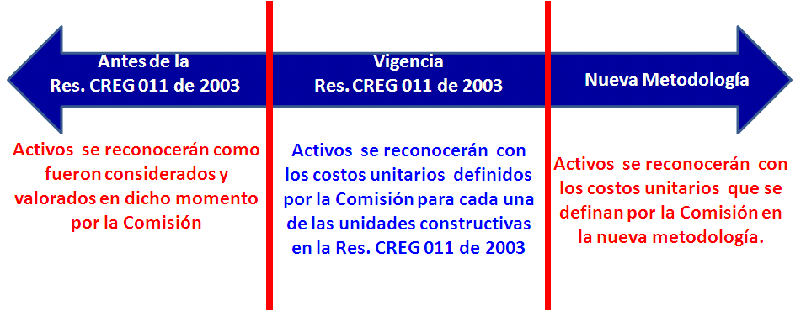

Reposición de Activos

Considerando que hay varios activos que están llegando al final de su vida útil se estudiaran alternativas de contabilidad regulatoria u otras que permitan determinar una metodología de reposición de estos activos.

Es de anotar que la reposición debe realizarse de acuerdo con un programa de reposición que debe presentar el Distribuidor en su solicitud tarifaria.

Gastos de Administración Operación y Mantenimiento

La eficiencia en los gastos AOM para la actividad de distribución actualmente se evalúa con base en la metodología de “Análisis Envolvente de Datos - DEA”.

La propuesta para la nueva metodología es la de estudiar posibles mejoras en las variables consideradas para la determinación de la eficiencia en los gastos AOM. Así mismo, revisar la conveniencia de caracterizar las empresas de acuerdo con dispersión geográfica y el grado de expansión de cada una de ellas. También se propone determinar los costos eficientes de la actividad evaluando diferentes métodos, como el de Análisis Envolvente de Datos (DEA) la Frontera Estocástica. u otros métodos paramétricos como: (i) Mínimos Cuadrados Ordinarios Ajustados, (ii) Mínimos Cuadrados Ordinarios Modificados, (iii) Estimación por Máxima Verosimilitud; y los no paramétricos, los cuales son técnicas que requieren pocos supuestos o ninguno acerca de la linealidad u otras formas funcionales tales como el modelo de Empresa Eficiente. Así mismo, la CREG podrá definir un “Menús de Contratos” que incentive llegar a la eficiencia real de cada empresa.

Demanda

Se analizará la conveniencia de que para los mercados existentes el cargo de distribución se calcule con la demanda real obtenida en el último año antes de la solicitud tarifaria. Esto permitirá eliminar la incertidumbre que genera las proyecciones de demanda, así como el requerimiento de hacer revisiones del cargo a mitad de periodo tarifario. Además dará una señal para una expansión eficiente del servicio.

Ahora bien, para los mercados nuevos y de los cuales no se tiene información si se utilizará para la aprobación de cargos las proyecciones de demanda.

Costo de capital

Para la determinación de la nueva tasa de retorno se tendrá en cuenta lo utilizado en el sector que es sustituto como el GLP, para el sector residencial, regulados por la CREG. Así mismo, se realizará un estudio en donde se aplique a las metodologías utilizadas el referente de mercados de países que tienen marcos regulatorios similares al caso Colombiano.

Factor de productividad

El factor de productividad que se definió para la actual metodología tarifaria para la actividad de distribución es de 2.56%. Este factor y de acuerdo con lo establecido en el Artículo 87.1 de la Ley 142 de 1994 en donde se estipula que los aumentos esperados en productividad se deben distribuir entre la empresa y los usuarios, se comparte en porciones iguales entre las empresas y los usuarios en un valor correspondiente a la empresa de 1.28%. Ahora bien, el factor X se ve reflejado en la fórmula de actualización mes a mes de los cargos promedio de distribución y en donde su valor aplicado mensualmente corresponde a 0.00106.

A finales del año 2007 la comisión llevo un estudio con la universidad EAFIT con el propósito de realizar la revisión y actualización del factor de productividad asociado a las actividades de transmisión y distribución de energía eléctrica, transporte y distribución de gas natural y GLP. En este estudio se establece que una actualización del factor de productividad para distribución de gas, podría llevar a un valor de 0.85% anual. No obstante, este aumento se baso en factores exógenos como la demanda y no por avances tecnológicos que implicaran mayores eficiencias en capital y trabajo.

De otro lado es de anotar que el factor X con la metodología vigente es aplicado a actualización del cargo de distribución que remunera la inversión y los gastos de Administración, Operación y Mantenimiento - AOM. Al respecto, se analizará la conveniencia de aplicarlo sólo al componente de AOM, considerando que para los activos existentes como la red, el distribuidor tiene poco margen de maniobra, contrario a lo que ocurre con los gastos de administración, operación y mantenimiento de la red en donde dicha variable si puede haber un mayor grado de impacto los avances tecnológicos los cuales mejoran la optimización de los recursos de trabajo.

Metodología de Canasta de tarifas

La metodología de remuneración de la actividad de distribución de gas combustible por redes de tubería contempla la utilización de una Canasta de Tarifas, la cual se aplica con base en los cargos por uso de la red de distribución aprobados por la CREG a partir de cálculos de costos medios de mediano plazo.

Como elementos relevantes para la adopción de una estructura de cargos en bloques decrecientes se observó a) interesantes perspectivas de crecimiento en los sectores de industria y transporte; b) estrechos márgenes de competitividad del gas natural frente a otros energéticos; c) desarrollo disímil de mercado y con amplio potencial de crecimiento en sectores de alto consumo.

El esquema de Canasta de Tarifas en función del consumo genera incentivos muy fuertes a la penetración del gas, características positivas para el caso de mercados en expansión y con fuerte competencia de sustitutos.

Con esta metodología se pretendía reflejar los costos del servicio y economías de escala así como acercar la tarifa al costo de atención de los volúmenes consumidos. Este esquema permite flexibilidad al distribuidor para implementar vía precio estrategias comerciales que se ajustan a las diferentes elasticidades de acuerdo con la disponibilidad a pagar de los usuarios frente al costo del uso de los sustitutos. Sin embargo, considerando los comentarios de los Agentes sobre la aplicación de la canasta, se llevará a cabo una evaluación sobre el comportamiento de la aplicación de la metodología de Canasta de tarifas en el presente periodo tarifario y llevar a cabo un análisis para determinar la conveniencia de mejorarla o en tal caso modificarla.

Es de anotar que para ello, la CREG adelanta un estudio en donde se analizará desde el punto de vista conceptual la metodología de la canasta de tarifas, los cometarios de la industria sobre la metodología, los resultados obtenidos para el sector con la aplicación de la canasta en el periodo tarifario medidos a partir evolución del sector en términos de penetración, la cobertura, el número de usuarios, tarifas, ingresos y rentabilidad para las empresas. Así mismo, se revisará la respuesta de la demanda a los niveles de precio definidos, el incentivo para los usuarios industriales para mantenerse conectados a la red de distribución, realizar by-pass físico a la red de trasporte o el de sustituir sus consumos por otros energéticos.

También se deberá estudiar el impacto para la canasta en relación con las medidas tomadas para el Gas Natural Vehicular – GNV, conforme a lo dispuesto en los Decretos 802 de 2004 y 1008 de 2006 del Ministerio de Minas y Energía y las Resoluciones CREG 018 de 2004 y 020 de 2006 que los reglamentaron.

De acuerdo con los resultados del estudio se determinará la mejor alternativa para estructurar los cargos.

Remuneración de inversiones que aseguren confiabilidad - continuidad

El artículo 136 de la Ley 142 de 1994, establece que la obligación principal de la empresa en el contrato de servicios públicos es “la prestación continua de un servicio de buena calidad”.

La ley puso específicamente en cabeza de las empresas la obligación de prestar continuamente el servicio que ofrece, y les exige una debida diligencia en el cumplimiento de tal obligación.

De otro lado, el Decreto del Ministerio de Minas 2687 de 2008, determinó en su Artículo 14: “Inversiones para Asegurar la Confiabilidad del Servicio. Los Transportadores de gas natural, los distribuidores de gas natural y/o cualquier otro Agente que establezca la Comisión de Regulación de Energía y Gas – CREG, podrán incluir dentro de su plan de inversiones, aquellas que se requieran para asegurar la confiabilidad en la prestación del servicio público de gas natural”.

Así mismo, la Resolución CREG 075 de 2008, da herramientas para que dicha continuidad la asegure el Comercializador no sólo con contratos en firme sino a través de otros mecanismos alternativos o complementarios a los contratos de firmeza tales como contratos de almacenamiento, contratos de respaldo, uso de combustibles técnicamente intercambiables con el gas combustible y la infraestructura requerida. Para esto se hace necesario incluir en la metodología tarifaria para que se permita reconocer en los casos que sean definidos las inversiones que garantizan dicha continuidad.

De acuerdo con todo lo anterior y con el propósito de definir los aspectos a regular, se realizará un estudio que determine entre otras cosas: los mecanismos para asegurar la confiabilidad, los límites económicos que definirán los mecanismos complementarios que garanticen la continuidad del servicio, metodología que establezca los programas que deben requerirse para el reconocimiento de la infraestructura que asegure continuidad del servicio , metodología que debe contemplar las alternativas posibles para garantizar la continuidad y confiabilidad, las valoraciones de dichas alternativas, la inclusión de estos mecanismos dentro de la fórmula tarifaria y otras modificaciones regulatorias que sean necesarias.

Pérdidas

En la actualidad el porcentaje reconocido por pérdidas de gas es del 3.5% desagregado en un 1% para el Sistema Nacional de Transporte y un 2.5% para el Sistema de Distribución.

Se propone revisar el valor de pérdidas reconocidas por distribución. Así mismo, se analizará la forma de inclusión de estas pérdidas en la fórmula tarifaria que determina la tarifa que es trasladada al usuario.

Indicadores de Calidad en Distribución

Se llevará a cabo una revisión del comportamiento de los indicadores de calidad que fueron definidos mediante la Resolución CREG-100-03 y que son remunerados en el cargo de distribución. Se evaluará la información disponible y las compensaciones dadas al usuario. De igual manera se determinarán los índices de respuesta al servicio técnico que se encuentran previstos en la Resolución 100 de 2003 pero que no se definieron en su momento por falta de información.

5.2 COMERCIALIZACIÓN

Metodología de comercialización

En la actualidad la actividad de comercialización se determina con un cargo máximo calculado como el cociente de la suma de los gastos anuales de AOM atribuibles a la actividad y que resulten de aplicar la metodología de Análisis Envolvente de Datos – DEA y reconociendo un margen de comercialización.

Esta se remunera con una componente de costo fijo por tratarse de costos que se generan independientemente del consumo.

La propuesta es continuar con la metodología de precio máximo, realizando ajustes en la determinación de los gastos eficientes y en el establecimiento del margen de comercialización. Así mismo, se propone continuar remunerando esta actividad de comercialización como un componente Fijo.

Determinación de los Gastos Eficientes

Para la determinación de los gastos eficientes, en comercialización se consideraran la metodología actual de Análisis Envolvente de Datos (DEA) complementada o mejorada con una metodología de Fronteras estocásticas, no se descarta la posibilidad de estudiar otros métodos de estimación que se utilizan cuando hay asimetría de información y pocos incentivos para revelar los costos tales como en Métodos Paramétricos: (i) Mínimos Cuadrados Ordinarios Ajustados, (ii) Mínimos Cuadrados Ordinarios Modificados, (iii) Estimación por Máxima Verosimilitud, y en los No Paramétricos, como el modelo de Empresa Eficiente. Así mismo, tal y como se indicó en la actividad de distribución, se podrá establecer un “Menú de Contratos” que incentive a cada empresa alcanzar su nivel máximo de eficiencia.

Margen de comercialización

El Margen de Comercialización se puede definir como el margen a reconocer a los comercializadores minoristas que atienden usuarios regulados, y el cual refleja los costos variables de la actividad.

La regulación vigente reconoce como margen de comercialización un valor de 1.67% sobre el ingreso facturado. Este valor se determinó como la agregación de un margen operacional de 1,6%, cifra obtenida como el promedio de los márgenes operacionales del Sector 30- “Comercio al Por Menor”, para el periodo 1999-2001, considerando la información financiera de todas las empresas del sector. Al valor anterior se le incorpora un 0,17% adicional como riesgo de cartera.

De acuerdo con esto, para el próximo periodo tarifario se revisará el valor reconocido como margen operacional y se tendrá en cuenta la incorporación del riesgo de cartera, el cual considera las características propias de la actividad de comercialización, uno de los riesgos a los que está sujeto el prestador del servicio es la no recuperación de la cartera vencida, a pesar de la gestión realizada para recuperarla. Con el fin de determinar el riesgo de cartera, la Comisión evaluará información de las empresas comercializadoras de gas combustible por redes, sobre: i) cartera mayor de 1 año; ii) provisiones por concepto de gas facturado; iii) ingresos y recaudo y iv) volumen de gas facturado. Toda esta información por sectores de consumo, información que será solicitada a las empresas. De igual manera se revisará la posible aplicabilidad de aspectos dados como en el estudio contratado por la CREG para la actividad de comercialización de energía realizado por el Profesor Rafael Bautista “Incorporación del riesgo cartera a la fórmula de costos de las empresas comercializadoras de energía”.

Factor de productividad

El factor de productividad que se aplica a la actualidad para actualizar el cargo máximo de comercialización es de 3,02% Este factor y de acuerdo con lo establecido en el Artículo 87.1 de la Ley 142 de 1994 en donde se estipula que los aumentos esperados en productividad se deben distribuir entre la empresa y los usuarios, se comparte en porciones iguales entre las empresas y los usuarios en un valor correspondiente a la empresa de 1.51%. Ahora bien, el factor X se ve reflejado en la fórmula de actualización mes a mes de los cargos promedio de distribución y en donde su valor aplicado mensualmente corresponde a 0.00125.

El estudio realizado por la Universidad EAFIT con el propósito de realizar la revisión y actualización del factor de productividad asociado a varias de las actividades reguladas por la CREG no incluyó la actividad de comercialización de gas combustible por redes, se requiere revisar la conveniencia de ajustar el factor de productividad vigente.

Indicadores de calidad de comercialización

Se propone estudiar la posibilidad de incluir indicadores de calidad en el servicio de comercialización de gas combustible por redes, los cuales midan la eficiencia de los servicios no técnicos que las empresas prestadoras del servicio público suministran directamente al usuario.

Los indicadores que se establezcan deberán cumplir principios como:

Satisfacción del Usuario | Que el usuario los valore y los requiera.
Pertinencia | Que sean actividades monopólicas en donde por la escasa competencia no es determinante la calidad.
Exigibilidad | Que puedan ser medibles y verificables por el usuario y las autoridades.
Consistencia | Que cumplan con los marcos legales regulatorios (Resolución 108 de 1997, Código de Distribución, etc.)
Suficiencia Financiera | Que se remuneren los gastos necesarios para su cumplimiento y control.

5.3 FORMULAS

Fórmula tarifarias

La regulación actual contempla tres fórmulas tarifarias que considera tres tipos de combustibles: (i) gas natural, (ii) gas natural comprimido y (iii) gas licuado de petróleo. Ahora bien, teniendo en cuenta la posible inclusión de otros combustibles, así como de otras tecnologías que pueden garantizar la continuidad del servicio, se revisarán las fórmulas vigentes, con el fin de incluir nuevas fórmulas o utilizar una sola que considere todas las tecnologías posibles para prestar el servicio.

5.4 OTROS TEMAS

Áreas de Servicio Exclusivo

De acuerdo con el Artículo Primero de la Resolución CREG 011 de 2003 los criterios generales establecidos para remunerar las actividades de distribución y comercialización de gas combustible, y la fórmula general para determinar el costo de prestación del servicio público domiciliario de gas combustible por redes de tubería a Usuarios Regulados sólo se aplica en Áreas de Servicio No Exclusivo.

De acuerdo con esto las Áreas de Servicio Exclusivo aplican la metodología definida con anterioridad, la cual corresponde a la establecida en la Resolución CREG 057 de 1996, según lo define el contrato de concesión.

La Resolución CREG 057 de 1996 determina que el margen máximo de comercialización de gas natural es de $3/m³, valor que se actualiza anualmente con la variación del índice de precios al consumidor. Mientras que en la Resolución CREG 011 de 2003, se establece que el cargo máximo base de comercialización se determina como el cociente de la suma de Los gastos anuales de AOM y la depreciación anual de las inversiones atribuibles a la actividad de Comercialización que resulten de aplicar la metodología DEA y el ingreso anual del Comercializador multiplicado por un margen de comercialización de 1.67%, sobre el número de facturas del año.

Al respecto se considera conveniente analizar la posibilidad de establecer un régimen independiente de comercialización para estas áreas.

Así mismo, se analizará en el caso de vencimiento del término de los contratos, la transición para pasar del régimen de áreas al régimen general.

Proyectos financiados con Recursos de Fondos

El sector de gas combustible por redes tiene la posibilidad de contar para su ejecución con recursos del Fondo Especial de Cuota de Fomento- FECF y del Fondo Nacional de Regalías – FNR, recursos que pueden ser asignados para la construcción de redes de distribución.

Para estos proyectos se propone que la metodología incluya mecanismos de comparación con energéticos que garanticen la aprobación de cargos eficientes para estos mercados.

Cargo de Conexión.

La Resolución CREG 057 de 1996, ha definido en su artículo 108 en relación con el Cargo de conexión. Que este cubre los costos involucrados en la acometida y el medidor y que podrá incluir una proporción de los costos que recuperen parte de la inversión nueva en las redes de distribución.

Así mismo se define que el cargo promedio por acometida no sea superior a $100.000.oo y el cargo por el medidor no sea superior a $40.000.oo, ambos a precios de 1996, actualizados anualmente con la variación del Índice de Precios al Consumidor del año anterior calculado por el DANE.

Al respecto se evidencia la necesidad de clarificar y actualizar esta disposición para incluirla en la resolución de la nueva metodología o en una nueva resolución.

Periodo tarifario

La Metodología establece que el período tarifario de cinco (5) años se contabiliza para cada Distribuidor – comercializador a partir de la entrada en vigencia de sus respectivos cargos. Se propone por simplicidad tarifaria establecer la duración de los cargos individuales con una correspondencia con la vigencia de la metodología, y en todo caso asociado a lo indicado por el Artículo 126, parte final, de la Ley 142 de 1994.

Firmas del Anexo.

MANUEL MAIGUASHCA OLANO | HERNÁN MOLINA VALENCIA
Viceministro de Minas y Energía | Director Ejecutivo

Delegado del Ministro de Minas y Energía

Presidente

Documento CREG 001 de 2003
Las economías de aglomeración surgen de la proximidad espacial.
El Regulador ofrece a la empresa un menú de contratos (uno por cada tipo posible de empresa) tal que se maximice la función de utilidad total de la sociedad, dado que se cumplan las restricciones de compatibilidad de incentivos y de participación. Cada contrato consta de dos elementos: el reembolso del costo observado, y una prima por esfuerzo realizado.
Documento CREG -01-03
Por el cual se expidieron disposiciones para incentivar el consumo del Gas Natural Comprimido para uso Vehicular, GNCV.
Por el cual se expidieron disposiciones para incentivar la utilización del GNCV en los sistemas terrestres masivos de pasajeros.
Bautista Rafael (2006)

